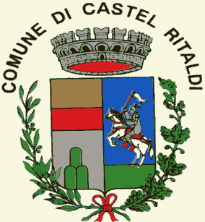
COMUNE
di
CASTEL RITALDI

AUTODICHIARAZIONE RILASCIATA IN OCCASIONE DELLA PARTECIPAZIONE ALLA PROVA CONCORSUALE DI DIRETTIVO TECNICO P.T.

Il sottoscritto ………………………………………

Nato a…………………. il …………………

consapevole delle conseguenze penali previste in caso di dichiarazioni mendaci ai sensi degli artt. 46 e 47 D.P.R. n. 445/2000,

DICHIARA SOTTO LA PROPRIA RESPONSABILITÀ

- di non essere sottoposto alla misura della quarantena in quanto contatto stretto di caso confermato COVID-19 o per rientro recente dall’estero;
- di non essere sottoposto ad isolamento domiciliare fiduciario in quanto risultato positivo alla ricerca del virus SARS-COV-2;
- di non presentare sintomatologia simil-influenzale (ad es. tosse, alterata percezione dei sapori e degli odori, disturbi intestinali, ecc.);
- di essere consapevole di dover adottare, durante la prova concorsuale, tutte le misure di contenimento necessarie alla prevenzione del contagio da COVID-19;

La presente autodichiarazione viene rilasciata quale misura di prevenzione correlata con l’emergenza pandemica del SARS CoV 2.

Data ………………… firma………………………

